EU-OPVK-CZ.1.07/1.4.00/21.1538:I/2
VY_12_INOVACE_01 - 27
Člověk a jeho svět na I. stupni
Téma: | PLODY
Vzdělávací oblast: | Člověk a jeho svět
Vzdělávací obor: | Přírodověda
Ročník: | 4., 5.
Jméno autora: | Mgr. Věra Novotná
Vytvořeno dne: | 27. 10. 2013
Klíčová slova: | plod, druhy plodů, plody dužnaté, plody suché
Anotace: | Žák by měl znát vznik plodu a základní rozdělení na jednotlivé druhy plodů.
Metodický popis: | Žáci se v učebním textu seznámí se vznikem plodu a s rozdělením plodů podle jejich stavby a podle uložení semen.  Následně žáci vyplní pracovní list, který přímo vychází z učebního textu.  Učební text lze využít jako zápis probraného učiva, pracovní list pak jako kontrolní práci k učivu.  Součástí materiálu je i řešení pracovního listu.
Materiál má návaznost na:
- Učivo Přírodovědy 4. a 5. ročník - rostliny
- Pracovní vyučování – pěstitelské práce
- Výtvarnou výchovu – vytváření modelů plodů, kresba, malba
- Český jazyk – Božena Šimková: Tady je kaštan. Čítanka pro 4. ročník, nakladatelství Nová škola

P | L | O | D | Y

Vzniku plodu předchází dva důležité děje: opylení květu a oplození vajíček v semeníku pylovým zrnkem.

Z oplozeného semeníku potom vzniká plod.

Stavba plodu:
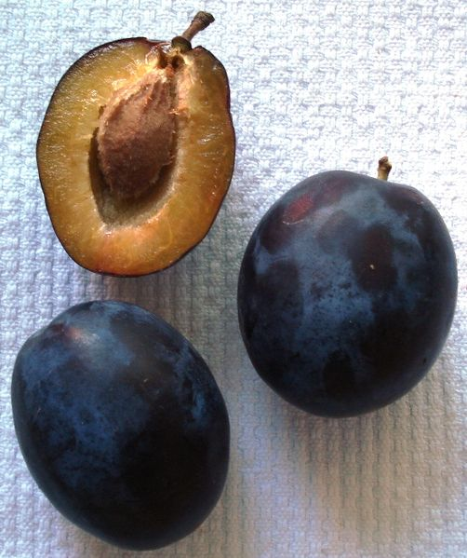
semeno, nebo více semen a obal okolo semene – oplodí
semeno
oplodí

DĚLENÍ PLODŮ:
- Dužnaté plody – mají dužnaté oplodí
Podle umístění semen rozlišujeme tři druhy dužnatých plodů:
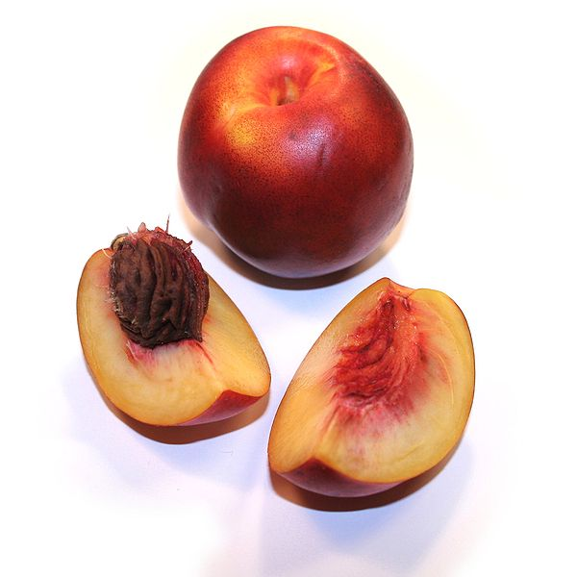
- peckovice – semeno je uloženo v pecce (švestka, třešeň, broskev, meruňka)
semeno uloženo v pecce

- malvice – semena jsou uložena v jadřinci (jablko, hruška)

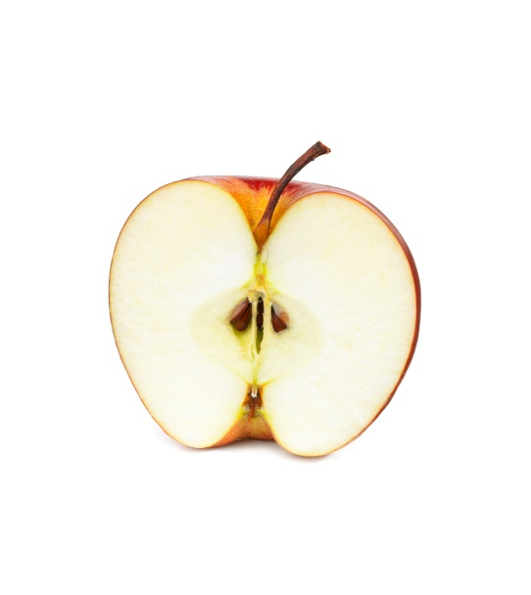
semena uložena v jadřinci

- bobule – semena jsou volně uložena v celém oplodí (hroznové víno, jahoda, malina, rajče, okurka)

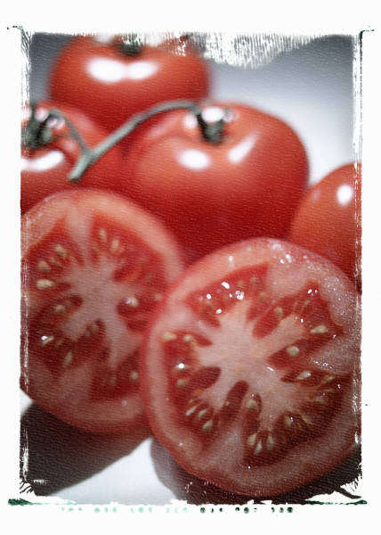
semena volně v oplodí

- Suché plody – mají suché oplodí
- lusk (fazole, hrách)
- oříšek (ořechy)
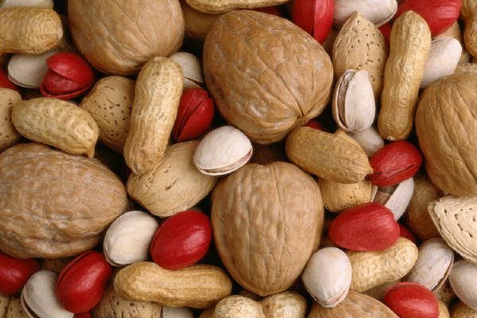
- obilka (pšenice)
klas s obilkami

PLODY – PRACOVNÍ LIST

1. Z čeho vzniká plod? (Vyber správnou odpověď)

a) z pecky
b) z pylu
c) z oplozeného semeníku

2. Popiš stavbu plodu:

3. Napiš základní dělení plodů podle druhu oplodí:
____________________________________________
____________________________________________

4. Napiš základní druhy dužnatých plodů podle umístění semen a ke každému druhu napiš jeden příklad plodu:

_______________________________________________________________________________________________________________________________________________________________

5. Napiš tři druhy suchých plodů a ke každému druhu uveď jeden příklad:

_______________________________________________________________________________________________________________________________________________________________

PLODY – PRACOVNÍ LIST - ŘEŠENÍ

1. Z čeho vzniká plod? (Vyber správnou odpověď)

a) z pecky
b) z pylu
c) z oplozeného semeníku

2. Popiš stavbu plodu:
semeno
oplodí

3. Napiš základní dělení plodů podle druhu oplodí:
1. plody dužnaté

2. plody suché

4. Napiš základní druhy dužnatých plodů podle umístění semen a ke každému druhu napiš jeden příklad plodu:

1. peckovice (švestka, třešeň, broskev, nektarinka, meruňka)
2. malvice (jablko, hruška)
3. bobule (jahoda, malina, hroznové víno, rajče, okurka)

5. Napiš tři druhy suchých plodů a ke každému druhu uveď jeden příklad:

1. lusk (hrách, fazole)
2. oříšek (ořechy)
3. obilka (pšenice, ječmen, rýže, oves)

text:
- vlastní poznámky autora
- ŠTIKOVÁ, Věra. Člověk a jeho svět, přírodověda pro 4. ročník. Brno: Nová škola, 2011, ISBN 978-80-7289-297-6.

obrázky:
- švestka: GENET. commons.wikimedia.org [online]. [cit. 5.10.2013]. Dostupný na WWW: http://commons.wikimedia.org/wiki/File:Prunus_-_Tophit_plus.JPG
- nektarinka: MÖLLER, Martin. commons.wikimedia.org [online]. [cit. 5.10.2013]. Dostupný na WWW: http://commons.wikimedia.org/wiki/File:Nectarine.jpg
- ostatní obrázky: galerie Microsoft Office

